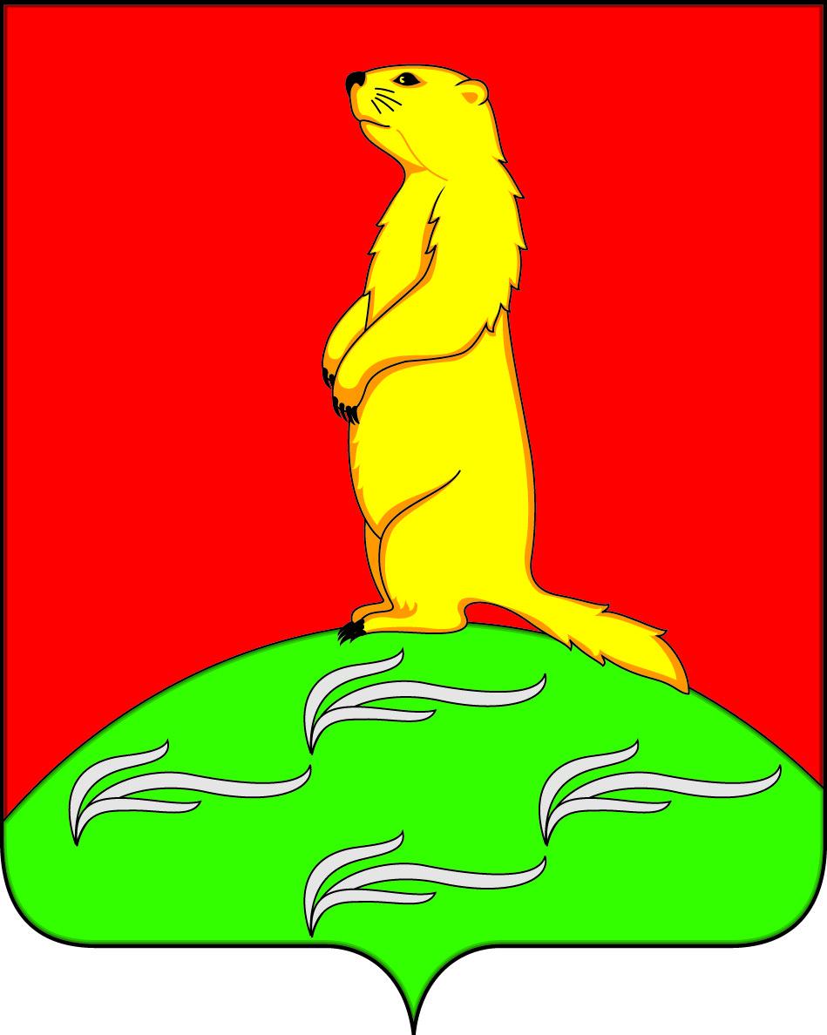

**АДМИНИСТРАЦИЯ**

**ПЕРВОМАЙСКОГО СЕЛЬСКОГОПОСЕЛЕНИЯ**

**БОГУЧАРСКОГО МУНИЦИПАЛЬНОГОРАЙОНА**

**ВОРОНЕЖСКОЙ ОБЛАСТИ**

**РАСПОРЯЖЕНИЕ**

от «30» июня 2024 г. № 23-р

с.Лебединка

**О плане работы администрации**

**Первомайского сельского поселения**

**во втором полугодии 2024 года**

В соответствии с регламентом работы администрации Первомайского сельского поселения Богучарского муниципального района Воронежской области, утверждённым распоряжением администрации Первомайского сельского поселения от 19.05.2010 г. № 17-р:

1.План работы администрации Первомайского сельского поселения Богучарского муниципального района на второе полугодие 2024 года утвердить (прилагается).

2.Контроль за исполнением настоящего распоряжения оставляю за собой.

Глава Первомайского сельского поселения А.А. Раковский

Приложение

к распоряжению администрации

Первомайского сельского поселения

от 30.06.2024 г. № 23-р

**П Л А Н**

**работы администрации Первомайского сельского**

**поселения на второе полугодие 2024 года**

|  |  |  |  |  |
| --- | --- | --- | --- | --- |
| №  п/п | | Наименование вопросов | Срок исполнения | Ответственные  исполнители |
| **Вопросы к рассмотрению у главы Первомайского сельского поселения :** | | | | |
| 1. | О подготовке и проведении Дней села | | Июль-август | глава поселения, директор СДК |
| 2. | О плане работы администрации на 2025 год | | декабрь | глава поселения,  работники администрации |
| 3. | О бюджете Первомайского сельского поселения на 2025 год | | декабрь | работники администрации |
| 4. | Организация библиотечного обслуживания граждан на территории Первомайского сельского поселения. | | в течение года | зав. библиотекой |
| 5. | Ведение приема граждан по личным вопросам, работа с обращениями граждан. | | в течение года | глава поселения,  ведущий  специалист |
| 6. | Проведение встреч (собраний) с населением | | в течение года  ( по мере необходимости) | глава поселения,  работники администрации |
| 7. | Оказание содействия и помощи ТОСам | | в течение года | глава поселения,  работники администрации |
| 8. | О работе администрации с недоимщиками по местным налогам. | | в течение года | глава поселения,  старший инспектор |
| 9. | Взаимодействие между администрацией Богучарского муниципального района и администрацией Первомайского сельского поселения | | в течение года | глава поселения,  работники администрации |
| 10. | Об исполнении бюджета поселения за полугодие, 9 месяцев | | июль, октябрь | глава поселения,  старший инспектор |
| 11. | О подготовке территории поселения к осенне-зимнему периоду | | сентябрь | глава поселения |
| 12. | О проекте бюджета поселения на 2023 год и плановый период 2024 и 2025 годов | | ноябрь-декабрь | глава поселения,  старший инспектор |
| 13. | О работе по реализации муниципальных целевых программ на территории поселения | | ноябрь | глава поселения,  работники администрации |
| **ОБЩИЕ ВОПРОСЫ** | | | | |
| 1. | Работа по учету хозяйств населения, находящихся на территории поселения, ведение похозяйственных книг, выдача архивных справок | | в течение года | глава поселения,  работники администрации |
| 2. | Поддержание в актуальном состоянии информации на сайте администрации Первомайского сельского поселения | | в течение года | ведущий специалист |
|  |  | |  |  |
| 3. | Предоставление муниципальных услуг по межведомственным запросам | | в течение года | глава поселения,  работники администрации |
| 4. | Работа по регистрации граждан в ЕСИА | | в течение года | ведущий специалист |
| 5. | Ликвидация несанкционированных свалок. | | по мере необходимости | глава поселения |
| 6. | Осуществление воинского учета и бронирования граждан пребывающих в запасе. Работа с военнообязанными гражданами и призывниками 2024 года. | | в течение года | глава поселения, инспектор по воинскому учету и бронированию граждан |
| 7. | Проведение публичных слушаний по вопросам местного значения | | в течение года (по мере необходимости) | глава поселения,  работники администрации |
| 8. | Работа с Советом народных депутатов Первомайского сельского поселения | | в течение года | глава поселения,  работники администрации |
| 9. | Работа с административной комиссией Богучарского муниципального района | | в течение года | глава поселения,  работники администрации |
| 10 | О внесении изменений и дополнений в Устав Первомайского сельского поселения. | | в течение года | глава поселения, ведущий специалист |
| 11 | О состоянии работы по предупреждению правонарушений среди молодежи. | | в течение года | глава поселения, ведущий специалист |
| **ЖИЛИЩНО-КОММУНАЛЬНОЕ ХОЗЯЙСТВО** | | | | |
| 1. | Очистка гражданских кладбищ от мусора | | апрель-сентябрь | глава и жители поселения |
| 2. | Организация вывоза твердых бытовых отходов | | в течение года | глава поселения |
| 3. | Уличное освещение. Замена неисправных и установка дополнительных светильников. | | в течение года | глава поселения |
| **АДРЕСНОЕ ХОЗЯЙСТВО** | | | | |
| 1. | Присвоение адреса новым объектам недвижимости. | | в течение года | старший инспектор |
| 2. | Приведение в соответствие адресов объектов недвижимости | | в течение года | глава поселения, старший инспектор |
| **ФИНАНСЫ** | | | | |
| 1. | Составление и сдача налоговой декларации | | ежеквартально | старший инспектор (бухгалтер) |
| 2. | Предоставление индивидуальных сведений в управление Пенсионного фонда по Богучарскому району | | в течение года | старший инспектор (бухгалтер) |
| 3. | Составление реестра расходных обязательств | | в течение года | старший инспектор (бухгалтер) |
| **ЗЕМЕЛЬНЫЙ КОНТРОЛЬ** | | | | |
| 1. | Оформление земельных участков в муниципальную собственность | | в течение года | глава поселения, старший инспектор |
| 2. | Проведение муниципального земельного контроля на территории поселения | | в течение года | глава поселения, старший инспектор |
| 3. | Работа с населением по постановке на учет объектов недвижимого имущества и земельных участков | | в течение года | глава поселения, старший инспектор |
| 4. | Разъяснительная работа с населением по уплате местных налогов | | в течение года | глава поселения, старший инспектор |

**Мероприятия, проводимые на территории поселения во 2 полугодии**

|  |  |  |  |
| --- | --- | --- | --- |
| 1 | Дни села | Июль-август | глава поселения, директор СДК |
| 2 | День знаний. Общешкольная линейка | 1 сентября | МКОУ «Лебединская СОШ» |
| 3 | Концерт, посвященный Дню пожилого человека | октябрь | директор СДК |
| 4 | Концерт, посвященный Дню матери | ноябрь | директор СДК |
| 5 | Новогодние детские утренники в школе, клубах | декабрь | МКОУ «Лебединская СОШ», директор СДК |